20232111K8

(2023·苏州市高二检测)曾有人做过如下实验：几个完全相同的水球紧挨在一起水平排列，水平运动的子弹恰好能穿出第4个水球，如图所示。设子弹受到的阻力恒定，则子弹在穿过每个水球的过程中(　　)

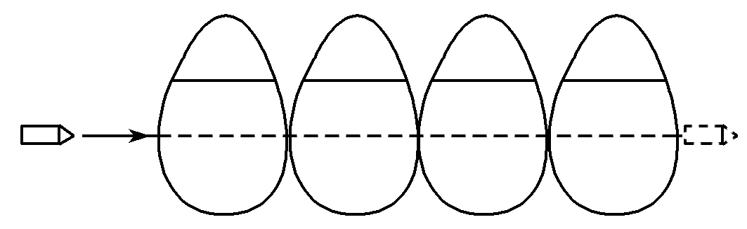

A．速度变化量相同 B．运动时间相同

C．动能变化量相同 D．动量变化量相同